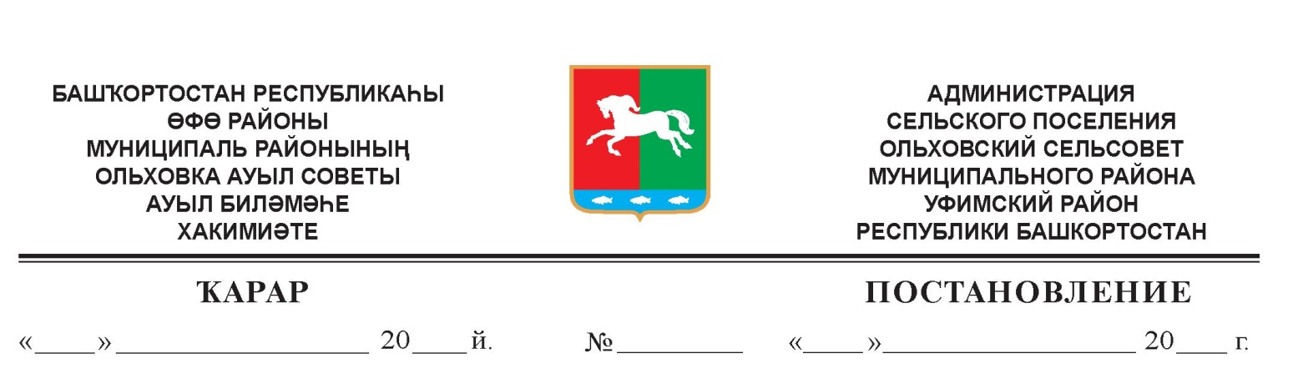

Об участии сельского поселения Ольховский сельсовет муниципального района Уфимский район Республики Башкортостан в районном конкурсе «Трезвое село 2021 года»
В соответствии с Положением о республиканском конкурсе среди муниципальных образований (сельских поселений) муниципальных районов Республики Башкортостан «Трезвое село 2021 года», в целях повышения эффективности системы профилактики злоупотребления алкогольной продукции, построения социально справедливого общества, свободного от алкоголя, табака и других наркотиков, восстановления физического и духовно-нравственного здоровья населения Республики Башкортостан, Администрация сельского поселения Ольховский сельсовет муниципального района Уфимский район Республики Башкортостан
ПОСТАНОВЛЯЮ:
1.Принять участие в районном конкурсе «Трезвое село 2021 года» среди сельских поселений муниципального района Уфимский район Республики Башкортостан.
2. Утвердить:
2.1. Состав оргкомитета для участия в районном конкурсе «Трезвое село 2021 года» среди сельских поселений муниципального района Уфимский район Республики Башкортостан (приложение №1);
2.2. План мероприятий для участия в районном конкурсе «Трезвое село 2021 года» на территории сельского поселения муниципального района Уфимский район Республики Башкортостан (приложение №2).
3. Подготовить и провести тематические мероприятия в сроки, соответствующие плану проведения мероприятий конкурса «Трезвое село 2021 года» на территории сельского поселения муниципального района Уфимский район Республики Башкортостан;
4. Предоставить презентационные материалы (видеоролики), включающие в себя информацию о проведенных мероприятиях по борьбе с алкоголизмом, пропаганде здорового образа жизни в соответствии с Критериями оценки и показателями Информационной карты участника конкурса в Организационный комитет в срок до 25.02.2022г.
5. Опубликовать настоящее постановление на информационном стенде Администрации сельского поселения Ольховский сельсовет;
6. Контроль за исполнением настоящего постановления оставляю за собой.

Глава сельского поселения Р.Р. Хасанов

Приложение №1
К Постановлению Администрации
Сельского поселения Ольховский сельсовет
МУ Уфимский район
Республики Башкортостан
От 10.02.2022 №9

СОСТАВ
Организационного комитета
По подготовке и проведению конкурса «Трезвое село 2021 года»

 | ФИО | Занимаемая должность
1 | Хасанов Радмир Рифхатович | Глава сельского поселения - председатель
2 | Нигматуллина Лейсан Марсовна | Управляющий делами
3 | Васильева Валентина Юнкеровна | Техник
4 | Идрисов Руслан Фанилевич | Депутат Совета СП
5 | Попова Ольга Юрьевна | Директор СДК (по согласованию)
6 | Гареева Илюза Зиннатуловна | Директор СОШ с Ольховое (по согласованию)

